Тема занятия: Развитие мелкой моторики рук и других психических функций.
Цель: Коррекция и развитие психических процессов и психомоторики учащихся.
Задачи:
Коррекционно-развивающие:
Коррекция зрительной и слуховой памяти.
Коррекция мыслительных процессов.
Коррекция мелкой моторики рук.
Развитие произвольности психических процессов.
Коррекционно-образовательные:
Развивать навык ориентирования на листе бумаги и в пространстве.
Активизация творческих способностей.
Развитие речи, логического мышления, внимания.
Коррекционно-воспитательные:
Воспитывать умение осознанно выполнять инструкции взрослого.
Воспитывать взаимопонимание, дружелюбие, трудолюбие, аккуратность.
Материалы для занятия:
Листы с изображением домика.
Листы для выполнения графических заданий, цветные и простые карандаши, ручки.
Нитки, бусинки (по 10 штук каждому).
Коробка спичек на партах.
Разрезанные мозаики по количеству детей.
Аквариум (нарисованный на плакате), 10 нарисованных рыбок.
Оборудование:
Компьютер, мультимедийное оборудование, колонки.
Презентация. Диски с релаксационной музыкой.
Электронное приложение к курсу О.А.Холодовой «Юным Умникам и умницам». Графические диктанты.

Ход занятия
Деятельность учителя |  | Деятельность учащихся
1. Вводный (мотивационно-организационный этап)
Задача:
Организовать обучающихся через привлечение внимания. Настроить на предстоящую работу, включить в деловой ритм занятия.
1.1. Организация деятельности обучающихся.  Психологический настрой.  - Прочитаем знакомое нам стихотворение хором  (слайд №2)  Каждый день – всегда, везде,  На занятиях, в игре –  Смело, четко говорим  И тихонечко сидим.  1.2. Разминка для пальцев:  1) вращение кистей;  2) сжимание и разжимание пальцев в кулак;  3) погладим котенка (поглаживающие движения рук);  4) кольцо (соединяем большой и указательный пальцы);  5) ладонь – ребро – кулак;  6) расслабление (опустить руки вниз, встряхнуть их). |  | Эмоционально настраиваются на работу.  Чтение детьми хором стихотворения.  Отработка навыков правильного чтения  -Выполнение упражнений на развитие мелкой моторики рук
2. Актуализация знаний. Постановка учебной задачи.
Формулировка темы занятия.  - Ребята, как вы думаете, выполнив вот эти упражнения, над чем мы сегодня будем работать?  - Правильно, сегодня мы будем работать над упражнениями, которые требуют от вас активности рук, глаз, слуха.  (Учитель обращает внимание детей на рисунок аквариума, который прикреплен к доске)  - Наша цель сегодня – это постепенно заполнить аквариум рыбками. За каждое правильно выполненное задание, в аквариуме появится новая рыбка.  - А для того, чтобы всё правильно получалось, что мы должны делать? (слайд №3) |  | Дети высказывают свои предположения, формулируют цели занятия.  Настрой на работу.
3. Основной (информационно-аналитический) этап.
1) Установить правильность и осознанность усвоения детьми изучаемого материала, выявление и коррекция пробелов, неверных представлений.
2) Стимулировать обучающихся к овладению приемами снятия эмоционального напряжения, способами запоминания.
- Итак, первое задание.  1) Нарисуйте следы, которые ведут к домику (слайд №4,  а на партах у каждого своя такая же картинка):  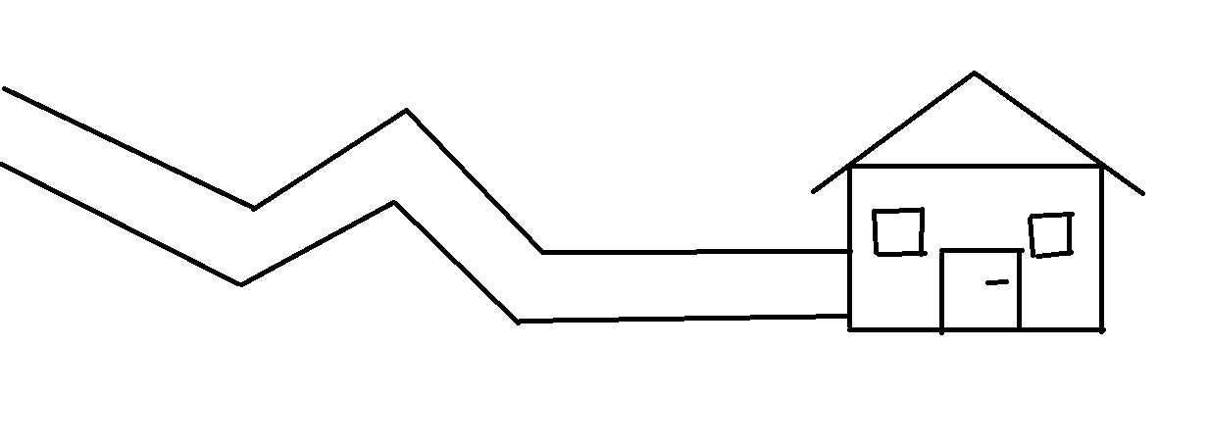  Следы можно нарисовать по-разному, как их представляют себе дети.  Варианты следов (слайд №5):  2) Время воспроизведения 5-10 секунд. Затем проверка.  - Расскажите, ребята, чьи следы вы нарисовали?  - Кого вы представили хозяином этого домика? Почему? (Появляется первая рыбка в аквариуме). | Рассматривание картинки  Рисование следов (развитие воображения, мелкой моторики рук)  Рассказы детей о жителях своих домиков  Развитие воображения.
2) Запомни и нарисуй фигурки (слайд №6).  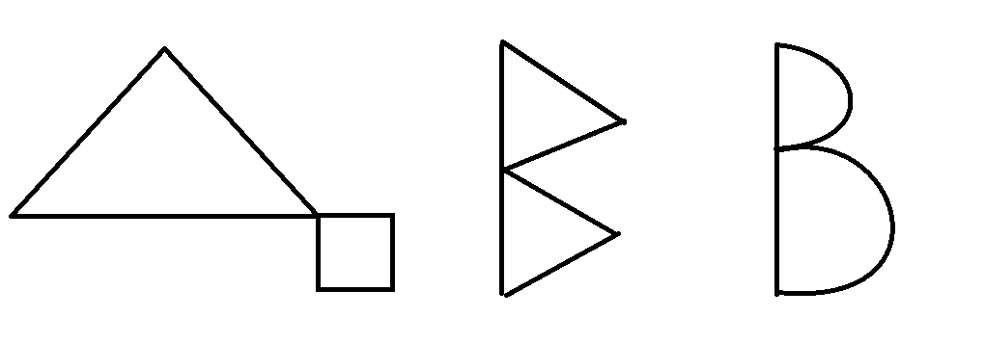  (За работу на этом этапе появляется вторая рыбка в аквариуме). | Развитие зрительной памяти.  Дети по памяти рисуют фигуры.
3) Копирование по точкам (слайд №7).  Для этого берем 20 точек на странице через клетку, опускаемся на две клеточки вниз, ставим такие же точки, снова опускаемся на две клетки вниз и ставим такие же точки.  . . . . . . . . . . . . . . . . . . . .  . . . . . . . . . . . . . . . . . . . .  . . . . . . . . . . . . . . . . . . . .  Затем «печатаем» по точкам цифры и буквы по образцу или (если это детям по силам) под диктовку (2019 ГОД).  Аквариум пополняется новой рыбкой. | Развитие слухового восприятия.  Копирование по точкам цифр и букв по шаблону (конверт у каждого ученика)
Минутка отдыха (под музыку).  Утром бабочка проснулась,  Потянулась, улыбнулась.  Раз – росой она умылась,  Два – изящно покружилась.  Три – нагнулась и присела,  На четыре – полетела.  У реки – остановилась,  Над водою закружилась. | Дети выполняют движения по тексту.  Восстанавливают работоспособность.
4) Составление фигурок из спичек.  - Сложите следующие фигуры из спичек.  - Бабочка (слайд №8).  - Рыбка (слайд №9).  За выполненную работу в аквариуме появляются две рыбки. | Развитие мелкой моторики рук, внимания, памяти.  Работа в паре. Составляют фигурки из спичек.
5) Нанизывание бусинок на нитку.  - Следующее задание: нанизывание бусинок (10 штук) на нитку и собрать слово.  КИТИН – (нитки) (слайд №10):  - Распустите нитки и свяжите узелком.  (Заранее приготовлены шерстяные трикотажные кусочки).  - За выполненную работу в аквариуме появляется ещё одна рыбка. | Дети нанизывают бусинки.  Распускают приготовленные нитки и завязывают их узелком.
6) Мышечная релаксация.  На фоне негромко звучащей музыки учитель говорит спокойным голосом:  Реснички опускаются…  Глазки закрываются…  Мы спокойно отдыхаем. (2 раза)  Сном волшебным засыпаем…  Дышится легко… ровно… глубоко…  Наши руки отдыхают…  Ноги тоже отдыхают…  Отдыхают… засыпают. (2 раза)  Шея не напряжена  И рассла-а-бле-на…  Губы чуть приоткрываются…  Все чудесно расслабляются. (2 раза)  Дышится легко… ровно… глубоко…  Пауза (минутки две).  Мы спокойно отдыхали,  Сном волшебным засыпали…  Хорошо нам отдыхать,  Но пора уже вставать!  Крепче кулачки сжимаем,  Их повыше поднимаем.  Потянуться! Улыбнуться!  Всем открыть глаза и  Красиво сесть!  В аквариуме – новая рыбка. | Дети выполняют все инструкции учителя.  Восстановление работоспособности, снятие напряженности.
7) Графический диктант  - Прочитайте стихотворение И.Токмаковой (слайд №11):  Подарили собаку.  Нет, не просто подарили,  В день рожденья подарили  Очень славного щенка!  Он малюсенький пока…  Он идёт смешной-смешной,  Путается в лапах.  Подрастёт щеночек мой-  Он поправдашний, живой.  - Кого мы будем сейчас рисовать?  - Правильно, мы сейчас будем рисовать собачку.  А теперь внимательно слушаете меня и начинаете работу на листочках с отмеченной точки. Итак, положили перед собой листочек, взяли карандаш и начинаем рисовать:  3 клетки вправо, 1- вверх, 1- вправо, 4- вниз, 7- вправо, 1- вверх, 1- влево, 8- вниз, 1- влево, 3- вверх, 5- влево, 3- вниз, 1- влево, 7- вверх, 3- влево, 3- вверх. Закончили работу.  - Посмотрите на образец собачки. (Электронное приложение к курсу О.А.Холодовой «Юным Умникам и умницам». Графические диктанты. Занятие 9)  - Получилась у вас такая собачка? У кого не получилась?  - Ребята, а теперь раскрасьте своего питомца, дайте ему кличку и напишите рядом. Прикрепите свои рисунки на доске.  - Посмотрите, какие красивые собачки у вас получились. Молодцы!  - В аквариум попадает ещё одна рыбка. Их стало восемь! | Выразительное чтение стихотворения детьми.  Ответы детей.  Учащиеся выполняют графический диктант.  Ответы детей, помощь учителя и ребят тем, у кого не получилось.  Раскрашивание рисунка.  Прикрепляют рисунки на доске.
8) Работа с мозаикой.  - А теперь мы поработаем с мозаикой. Вы должны собрать свой рисунок из разрезанных частей. У каждого своя картинка.  Каждому ребенку дается не цветная картинка и цветная, разрезанная по линиям.  Ученик кладет перед собой нецветную картинку и выкладывает на неё разрезанные цветные квадраты и прямоугольники с изображениями лягушки, зайца, бабочки, белки и других зверей.  В это время учитель проверяет, как дети справляются с работой.  - За работу с мозаикой в аквариуме появляется девятая рыбка!  - Посмотрите, ребята, на наш аквариум. Он заполнен рыбками благодаря вам. Вы очень хорошо работали сегодня. Молодцы! | Дети собирают картинку из разрезанных частей.
9) Оценочно-рефлексивный этап.  Задачи:  1. Провести рефлексию текущего занятия, провести обратную связь.  2. Дать анализ и оценку успешности достижения цели и наметить перспективу последующей развивающей работы.  - Чем же мы сегодня занимались?  - Ответ по буквам (слайд №12):  З – запоминали фигурки и рисовали их;  Б – с бусинками работали;  Р – расслаблялись;  К – копировали по точкам;  О – отгадывали;  Н – с нитками работали;  С – собачку рисовали;  Ц – цветными карандашами работали;  М – мозаику складывали.  - Что вам понравилось?  - Что было интересно?  - Что было трудно?  - Покажите лицом свое настроение.  - Благодарю всех за работу (слайд №13). | Ответы детей.  Показывают свое настроение.

Используемая литература
1. Цвынтарный В.В. Играем пальчиками и развиваем речь. – СПб.: Издательство «Лань», 1998. – 32 с.
2. Громова О.Н., Прокопенко Т.А. Игры-забавы по развитию мелкой моторики у детей. – М.: Издательство ГНОМ и Д, 2001. – 64 с.
3. Садовникова И.Н. Коррекционное обучение школьников с нарушениями чтения и письма. – М.: АРКТИ, 2005. – 400 с.
4. С.Д.Забрамная. «Ваш ребенок учится во вспомогательной школе».
5. Электронное приложение к курсу О.А.Холодовой «Юным Умникам и умницам». Графические диктанты.

